**ТЕМА УРОКА: ЧТО ИЗУЧАЮТ В КУРСЕ ГЕОГРАФИИ МАТЕРИКОВ И ОКЕАНОВ? УСТРОЙСТВО ПОВЕРХНОСТИ ЗЕМЛИ**

**Цели:** -повторить изученное в курсе 6 класса;

**-**называть предмет изучения курса, его структуру, особенности построения учебника;

**-**раскрыть основное содержание курса;

-показать учащимся значение знаний о природе материков, океанов, наиболее крупных государств мира, материки, части света, океаны, острова;

**-**познакомить учащихся с особенностями построения учебника.

**Оборудование:** физическая карта мира, схемы с кроссвордами, карточки для повторения материала 6 класса, рисунки 2, 3, с. 6—7 в учебнике.

**Ход урока**

**I. Повторение изученного в 6 классе.**

На каждой парте лежат карточки № 1, № 2. Ведется общая работа с классом.

Карточка 1 Проверьте свое умение определять:

* объекты, пользуясь условными знаками;
* расстояния;
* направления;
* абсолютную высоту отдельных точек, сравнивать склоны по крутизне.

Карточка 2 Проверьте свое умение определять координаты, высоты и глубины:

* координаты: вершина Эверест, озеро Эйр, горы Аппалачи;
* глубины и высоты: Бенгальский залив, Южно-Атлантический хребет, море Фиджи, горы Тибет, Прикаспийская низменность, пустыня Сахара, Бразильское плоскогорье.

**П. Объяснение нового материала.**

***География*** - наука, зародившаяся на заре развития человеческой мысли. Современная география - это целая система наук. В ней выделяются две группы - физико-географическая и экономико-географическая.

В курсе 7 класса мы будем продолжать изучение физической географии. Мы познакомимся с природой нашей планеты. Узнаем, как люди открывали и осваивали новые земли. Подробнее изучим свойства оболочек Земли. Мы научимся работать с различными географическими картами, таблицами, картинами.

***2. Знакомство со структурой учебника:***

1. чтение вслух вступительной статьи учебника на с. 3;
2. анализ содержания на с. 252;
3. анализ Приложения на с. 239.

3. Объяснение нового материала.

Слово учителя. Первое, с чем мы познакомимся, это названия и расположение частей света, островов и материков (континентов).

Материки, или континенты, представляют собой крупнейшие массивы суши, со всех сторон окруженные водами Мирового океана. Их общая S= 149 млн км2, или 29% земной поверхности (рис. 2 учебника, с. 6).

Материков всего шесть, и по размерам их можно выстроить в следующем порядке: Евразия, Африка, Северная Америка, Южная Америка, Антарктида, Австралия.

Показ учителем материков по физической карте мира.

Каждый материк уникален. Они отличаются друг от друга своеобразием природы, географическим положением, размерами, конфигурацией, строением поверхности и историей развития.

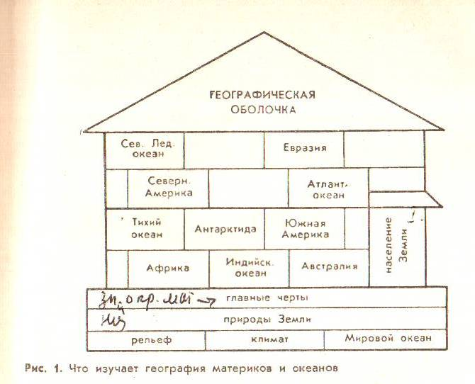

**III. Закрепление изученного.**

*I Работа с контурной картой.*

Задание 1. Используя рисунок на с. 6, занесите в контурную карту названии, площадь материков.

Задание 2. По ходу рассказа учителя укажите части света.

Понятие «материк» следует отличать от понятия «части света».

Часть света отражает исторический подход к подразделению суши на отдельные части. Частей света также шесть: Европа и Азия, входящие в состав одного материка - Евразия. Природной грани­цей между Европой и Азией являются Уральские горы.

Америка, включающая в себя два материка - Северную и Южную Америку.

Африка, Австралия и Антарктида.

*2. Работа с текстом учебника и физической картой.*

Задание. Используя текст учебника на с. 6 и физическую карту мира, заполните таблицу.

|  |  |  |
| --- | --- | --- |
| № п/п | Типы островов | Примеры |
|  |  |  |

**IV. Домашнее задание**: выучить § 1; уметь показывать материки, части света, острова на физической карте мира.